Friedrichshafen, 21.10.2026
Nr. 250

M E D I E N I N F O R M A T I O N

Fachtag Kindertagespflege im Landratsamt: Mitbestimmung beginnt im Alltag

Wie lernen schon die Jüngsten, dass ihre Meinung zählt? Beim Fachtag Kindertagespflege im Bodenseekreis am 17. Oktober 2026 im Landratsamt in Friedrichshafen beschäftigten sich Kindertagespflegepersonen mit der Frage, wie Kinder unter drei Jahren im Alltag mitbestimmen können. Unter dem Titel „Demokratiebildung von Anfang an – denn jede hat eine Stimme, egal ob groß oder klein“ standen praktische Ansätze für mehr Beteiligung in der Betreuung im Mittelpunkt.

Demokratiebildung beginnt nicht erst in der Schule. Schon beim Essen, Spielen oder bei alltäglichen Ritualen können Kinder erfahren, dass ihre Wünsche und Bedürfnisse ernst genommen werden. Sie dürfen mitentscheiden, Gefühle ausdrücken und erleben, dass ihre Stimme zählt. So lernen sie früh, sich als Teil einer Gemeinschaft zu verstehen und auch andere Perspektiven wahrzunehmen.
Wie sich solche Erfahrungen im Betreuungsalltag ermöglichen lassen und welche Rolle die Haltung der Erwachsenen dabei spielt, diskutierten die Teilnehmenden mit Maria Kulac. Die Elementarpädagogin und Multiplikatorin für Partizipatorische Eingewöhnung zeigte beim Fachtag auf, wie demokratische Grundwerte bereits in der Betreuung von Kindern unter drei Jahren gelebt werden können.

Organisiert wurde die Veranstaltung vom Jugendamt des Bodenseekreises in Kooperation mit dem Tagesmütternetz e. V.

Interesse an der Kindertagespflege? Die nächste Online-Informationsveranstaltung für Interessierte findet am 18. November um 10:30 Uhr statt. Anmeldung unter: https://www.bodenseekreis.de/tagesmutter-tagesvater-werden

(Textende)

Bildinfo:

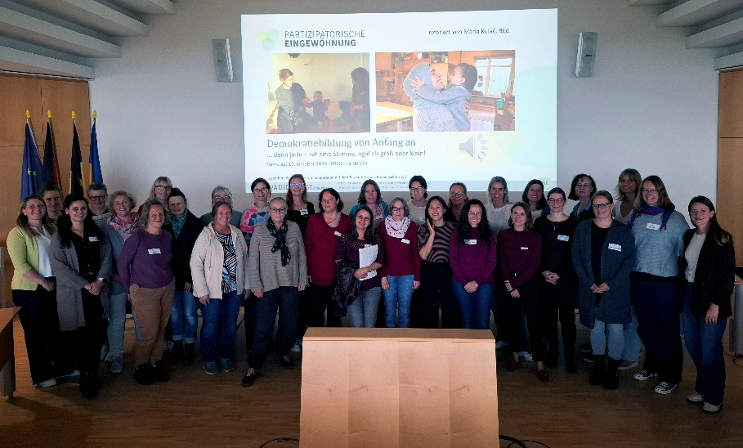
Zahlreiche Kindertagespflegepersonen folgten der Einladung ins Landratsamt.
Foto: Landratsamt Bodenseekreis

